DELÅRSRAPPORT Q2 2015

Jojka Communications AB (publ)
556666-6466
(JOJK)

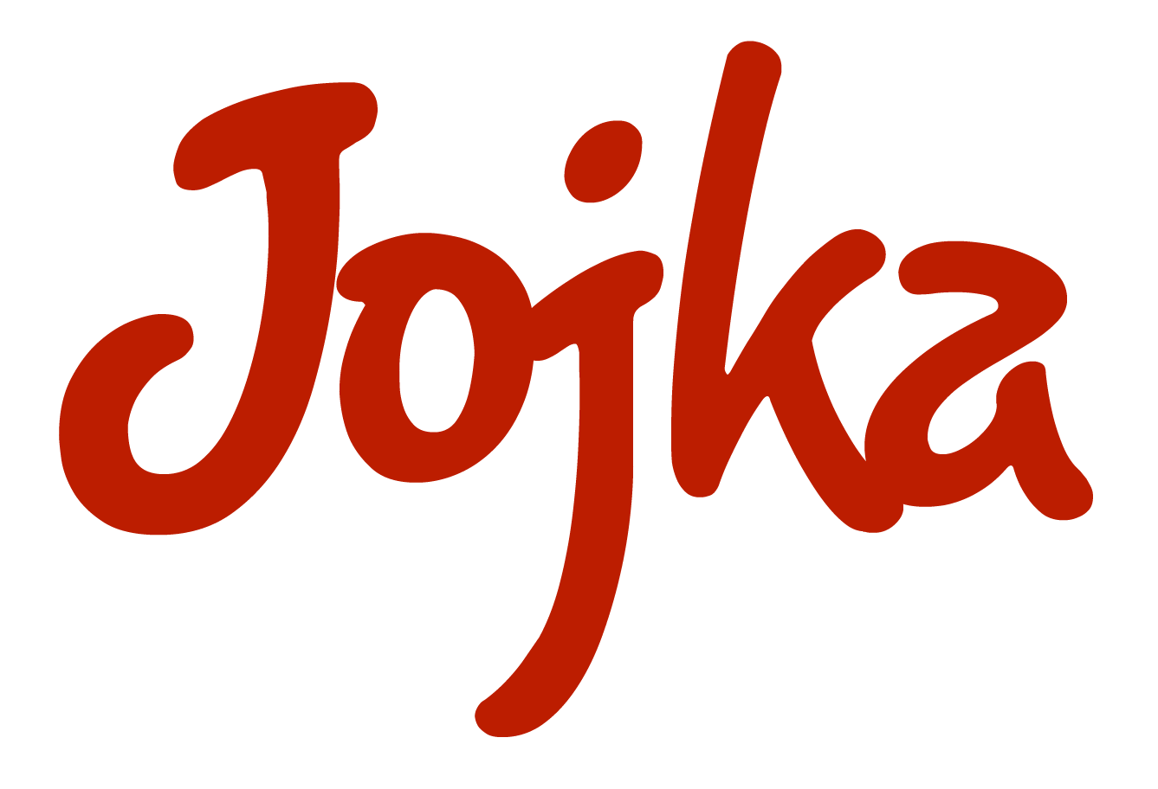
17 JULI 2015

Styrelsen fÖR JOJKA COMMUNICATIONS AB

Siffror i sammandrag

Januari – juni 2015

Januari – juni 2015 jämfört med motsvarande period 2014:

- Nettoomsättning: KSEK 3 732 (KSEK 1 721)
- Resultatet efter finansiella poster: KSEK - 767 (KSEK -1 185)
* Resultatet är belastat med emissionskostnader om KSEK -255
- Resultatet per aktie*: SEK -0,12 (SEK -0,20)
* Beräknat på 6 384 911 aktier

April- juni 2015

Andra kvartalet 2015 jämfört med motsvarande kvartal 2014:

- Nettoomsättning: KSEK 2 220 (KSEK 900)
- Resultatet efter finansnetto*: KSEK -515 (KSEK -610)
* Resultatet är belastat med emissionskostnader om KSEK -255
- Resultatet per aktie*: SEK -0,08 (SEK -0,11)
* Beräknat på 6 384 911 aktier

VD har ordet

Under första halvan av 2015 har fokus legat på att leverera i enlighet med den tillväxtbudget som lagts fast. Det är med stor glädje vi kan redovisa en volymtillväxt som ligger i linje med förväntan. Ökningen i volym ligger totalt på +124% och för Q2 isolerat på +137% jämfört mot föregående år. Detta är ett kvitto på att vi fokuserat på rätt aktiviteter samt att våra kunder uppskattat det vi gör, vilket är mycket glädjande.

Hur har vi då lyckats med att skapa denna kraftiga volymtillväxt? Under första halvåret har vi ökat vår närvaro inom Qliro Group. Vi har även landat en hel del nya kunder såsom Strukton Rail, Dibs och Meko service vilka alla kommit igång på ett bra sätt. Vår senaste produkt/tjänst, Jojka Survey, har även den varit mycket framgångsrik och vi har fått ett par internationella svenska industriföretag i vår portfölj vilka vi förhoppningsvis kan fortsätta att växa med. Jojka Survey ger kunderna möjlighet att i realtid mäta kvalité/kundnöjdhet inom utvalda segment vilket tidigare inte funnits som tjänst på marknaden.

Under Q2 färdigställdes även vår SMPP lösning som tillsammans med vår nya JSG3.0 Gateway gör att produktutbudet både nationellt och internationellt stärkts ytterligare. Vi klarar idag i testmiljö distribuera över 5 000 000 SMS i timmen vilket tillsammans med vår dygnet runt service och trippla internetuppkopplingar gör att vi kan svara upp till kundernas allt högre ställda krav på säkerhet, funktion och kvalité. Detta är också en förutsättning för framtida tillväxt.

Parallellt med det löpande arbetet under perioden har Jojka även genomfört en företrädesemission som stängde under juni månad. Från det vi presenterade emissionsförslaget fick jag en hel del frågor från olika intressenter varför vi tog beslutet att offentliggöra volymutvecklingen i pressreleaser under kvartalet. Utfallet på emissionen blev över förväntan, övertecknad med 99,5%, vilket vi intecknar som att våra aktieägare och marknaden tror på det vi gör och ser en positiv utveckling för Jojka, vilket gör mig som VD mycket glad och stolt.

Jag har för vana att citera att ”98 % av alla SMS som skickas läses, 97 % inom 3 minuter”. Det är absolut de högsta talen inom marknadsföring just nu och kunder njuter av de höga ROI detta medför. Det finns ingen annan kanal som lockar dig att agera som ett SMS gör. Är det ett informations SMS om var varorna finns att hämta eller är det rent av ditt barn som skriver att allt är bra så läses de med ännu större intresse. Vi har kunder som ser till att koden för leverans SMS finns att hämta på respektive handlares hemsida istället för att jag som kund ska söka paketet på Postnord, Bring eller hos de övriga företag som sköter leveransen. På detta sätt har man förädlat ett rent informativt leverans SMS till att bli ett försäljningsverktyg där mottagaren ytterligare en gång blir exponerad för handlarens sortiment. Detta visar på den snabba utvecklingen i marknaden och möjligheterna kring SMS som marknads- och försäljningsverktyg.

Under perioden har vi även fått en ny styrelsemedlem, Carl Ekerling, som kommer betyda mycket för oss med sin erfarenhet från liknande verksamheter samt genom den breda kompetens, kontaktnät och sitt glad humör han besitter.
Fokus under resten av året kommer vara att öka försäljningen inom de utvalda segment vi arbetar mot. Vi kommer även bli starkare i andra marknader genom att våra kunder växer utanför Nordens gränser. Målbilden är den samma som förut, vi strävar mot att under året uppnå kontrakterade intäkter som säkerställer bolagets framtida kassaflöde. Jag vill som avslutning verkligen tacka för det förtroende Ni visar Jojka. Vi ska förvalta pengarna från emissionen väl och se till att vi når vara mål snabbare.

Med vänliga hälsningar,

Rutger Lindquist

VD, Jojka Communications AB (publ)

Väsentliga händelser under perioden

- Ytterligare företag inom Qliro Group har valt Jojka Salesboost

- Jojka genomförde en företrädes emission som tillför bolaget ca 4 Mkr innan emissionskostnader som i dagsläget uppgår till 255.000 SEK, emissionen övertecknades med 99,5%

- Jojkas volymmässigt bästa kvartal hittills, +173% mot Q2 2014 och +31% mot Q4 2014 som var vårt tidigare ”all time high”

Väsentliga händelser efter perioden utgång

- Tilldelningen, betalning och registrering är klar för de som tecknade med företräde och bolaget har tillförts 3.523.040 SEK

- För de som tecknade utan företräde är tilldelning och betalning klart per den 10/7. Vi avvaktar registrering för dessa.

Övrig information

Nyckeltal
(KSEK) |  |  | Jan-jun  2015 | Jan-jun  2014
Nettoomsättning |  |  | 3 732 | 1 720
Rörelseresultat (EBIT) |  |  | -759 | -1 077
Resultat efter finansiell poster |  |  | -767 | -1 085
Soliditet, % |  |  | 67 | 69
Antal aktier, st |  |  | 6 384 911 | 5 435 228
Resultat/aktie, SEK |  |  | -0,12 | -0,20
Eget kapital/aktie, SEK |  |  | 0,83 | 0,50

Nyckeltalsdefinitioner
Nettoomsättning Total omsättning
Soliditet Eget kapital
Resultat per aktie Resultat efter finansiella poster/antal aktier
Eget kapital per aktie Eget kapital i relation till antalet aktier i slutet av perioden

Aktien och aktieägare
Jojka Communications AB (publ) listades den 18 juli 2007 på AktieTorget, som är ett värdepappersbolag under Finansinspektionens tillsyn. Antalet utgivna aktier uppgår till
6 384 911. Samtliga aktier har lika rätt till bolagets vinst och tillgångar. Vid andra kvartalets utgång hade Jojka Communications AB 731 aktieägare. Aktien handlades till lägst 1,60 SEK och högst 3,99 SEK.

Personal
Antalet anställda uppgick vid periodens slut till 2 heltidstjänster.

Bolagsstruktur
Jojka Communications AB är ett publikt aktiebolag.

Redovisningsprinciper
Delårsrapporten har upprättats i enlighet med BFNAR 2012:1 Årsredovisning och
koncernredovisning.

Granskning av revisor
Denna delårsrapport har inte granskats av Jojka Communications AB revisor.

Kommande finansiella rapporter
Delårsrapport Q3 2015-10-23
Bokslutskommuniké 2015 2016-02-12

För ytterligare information
VD Rutger Lindquist, tel +46 709 96 66 66

Ekonomisk redogörelse för perioden
Resultaträkning  (KSEK) |  | Not |  | jan-jun 2015 | jan-jun 2014
Nettoomsättning |  |  |  | 3 732 | 1 720
Övriga rörelseintäkter |  |  |  | 32 | 4
 |  |  |  | 3 764 | 1 724
Rörelsens kostnader
Övriga externa kostnader |  | 1 |  | -3 467 | -1 889
Personalkostnader |  |  |  | -885 | -752
Avskrivningar |  |  |  | -171 | -160
Summa rörelsekostnader |  |  |  | -4 523 | -2 801
Rörelseresultat (EBIT) |  |  |  | -759 | -1 077
Finansnetto |  |  |  | -8 | -8
Resultat |  |  |  | -767 | -1 085

Not 1 Övriga externa kostnader
Under Q2 har resultatet belastats med 255 000 kr i emissionskostnader och ytterligare kostnader
i begränsad omfattning kan uppstå i Q3 eftersom hela emissionen ännu inte är registrerad.
Balansräkning
(KSEK) |  | 2015-06-30 | 2014-06-30
TILLGÅNGAR
Anläggningstillgångar
Immateriella anläggningstillgångar
Balanserade utgifter för utvecklingsarbeten |  | 803 | 1 052
 |  | 803 | 1 052
Materiella anläggningstillgångar
Inventarier, verktyg och installationer |  | 12 | 18
 |  | 12 | 25
Summa anläggningstillgångar |  | 815 | 1 070
Omsättningstillgångar
Kortfristiga fordringar
Kundfordringar |  | 1 137 | 276
Övriga fordringar |  | 4 007 | 24
Förutbetalda kostnader och upplupna intäkter |  | 795 | 221
 |  | 5 939 | 521
Kassa och bank |  | 1 113 | 2 355
 |  | 1 113 | 2 355
Summa omsättningstillgångar |  | 7 052 | 2 876
Summa tillgångar |  | 7 867 | 3 946

Balansräkning
(KSEK) |  |  | 2015-06-30 | 2014-06-30
EGET KAPITAL OCH SKULDER
Bundet eget kapital
Aktiekapital |  |  | 1 596 | 1 359
Reservfond |  |  | 551 | 551
Tecknat ej registrerat aktiekapital |  |  | 3 991 | 950
Fritt eget kapital
Fria reserver |  |  | -67 | 930
Periodens resultat |  |  | -767 | -1 085
Summa eget kapital |  |  | 5 304 | 2 705
Kortfristiga skulder  Leverantörsskulder |  |  | 1 481 | 496
Övriga skulder |  |  | 308 | 167
Upplupna kostnader och förutbetalda intäkter |  |  | 774 | 578
 |  |  | 2 563 | 1 241
Summa eget kapital och skulder |  |  | 7 867 | 3 946
Ställda säkerheter |  |  | 500 | 500
Ansvarsförbindelser |  |  | Inga | Inga

